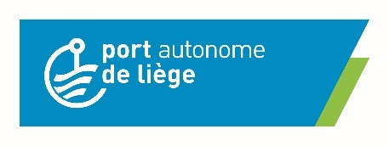

Communiqué de presse Liège, le 16 février 2022

Trafics 2021 : Le trafic fluvial du Port de Liège renoue avec la croissance !

En 2021, le trafic fluvial du Port de Liège renoue avec la croissance et repart à la hausse en totalisant près de 15 millions de tonnes de marchandises manutentionnées par la voie d’eau, soit une hausse de 7% par rapport à l’année précédente.

Un léger rebond des trafics globaux (eau-rail-route) a également bénéficié au port de Liège l’an dernier. Son trafic global a ainsi augmenté d’1% par rapport à 2020, pour frôler la barre des 19.5 millions de tonnes manutentionnées sur l’ensemble des 33 zones portuaires liégeoises.

Pour la première fois depuis 10 ans, le trafic de conteneurs enregistre un très léger recul (- 2%) avec près de 114.000 EVP manutentionnés sur les trois terminaux à conteneurs du Port de Liège, en raison de la crise liée à la pandémie du coronavirus et des problèmes de logistique de la chaîne mondiale.

Grande satisfaction : le chiffre d’affaires du Port autonome de Liège s’élève en 2021 à 4.930.548 €, soit une augmentation de 11 %. Ces résultats permettent ainsi à l’institution de maintenir ses investissements visant toujours à renforcer et à améliorer les infrastructures portuaires liégeoises. Le Port autonome de Liège entend ainsi répondre aux objectifs de la Déclaration de Politique Régionale du Gouvernement wallon en termes de report modal (c’est-à-dire le transfert du trafic de marchandises de la route vers le rail et/ou la navigation fluviale).

Le Port a également joué un rôle important dans le cadre de l’évacuation, par la voie fluviale, des déchets générés par les inondations de juillet 2021.

Selon M. Willy Demeyer, Président du Port autonome de Liège : « Les concessionnaires portuaires ont fait preuve de résilience durant cette pandémie. Cela se marque sur les résultats du Port qui affichent une augmentation de 7% de ses trafics fluviaux et une croissance de 11 % de son chiffre d’affaires. Cela permet au Port autonome de Liège de poursuivre ses investissements. En cette période difficile, c’est exceptionnel.»

Selon M. Emile-Louis Bertrand, Directeur général du Port autonome de Liège, « le Port autonome de Liège travaille en continu sur divers projets pour développer la multimodalité tel le développement de la plate-forme multimodale Liège Trilogiport, la nouvelle extension de 5,8 hectares du terminal à conteneurs de Liège Trilogiport prévue en 2022, ainsi que le développement de projets liés au rail et à la multimodalité. »

Le complexe portuaire liégeois, représente, selon la Banque nationale de Belgique, 8.032 emplois directs et 10.828 emplois indirects, soit un total de 18.860 emplois générés par l’ensemble des entreprises concessionnaires du Port autonome de Liège. Le Port de Liège demeure un levier de développement socio-économique important pour la région. Il reste un acteur incontournable du développement durable : 77 % des trafics manutentionnés sur les diverses zones portuaires transitent par la voie d’eau, ce qui constitue une réelle performance au niveau européen. Aujourd’hui, les modes de transport tels que le transport fluvial ou ferroviaire doivent faire partie d’une logistique durable en complémentarité avec la route.

Le Port de Liège gère 33 zones portuaires en région liégeoise. Le domaine portuaire liégeois représente 382 hectares, où sont installées près d’une centaine d’entreprises.

Rapport détaillé des activités

1. Le chiffre d’affaires

Le chiffre d’affaires du Port autonome de Liège s’élève à 4.930.548,20 € , soit une augmentation de de 11 % par rapport à l’année 2020.

2. Les tonnages fluviaux

Les tonnages voie d’eau passent de 13.975.321 tonnes en 2020 à 14.924.899 tonnes en 2021, soit une augmentation de 942.578 tonnes (+7 %).

  - Catégories de marchandises

CATEGORIES DE MARCHANDISES | 2020 | 2021 | Différence | %
Produits de l’agriculture | 429.262 | 515.743 | 86.481 | +20
Houille et lignite | 1.106.612 | 1.406.199 | 299.587 | +27
Minerais | 0 | 0 | 0 | *
Produits alimentaires | 0 | 0 | 0 | *
Bois et produits du bois | 205.476 | 26.066 | -179.410 | -87
Coke et produits pétroliers | 2.865.764 | 2.987.566 | 121.802 | +4
Produits chimiques | 327.100 | 363.367 | 36.267 | +11
Produits minéraux non métalliques | 4.940.162 | 5.142.920 | 202.758 | +4
Métaux | 1.060.488 | 1.231.098 | 170.610 | +16
Machines et matériel | 664 | 1.036 | 372 | *
Matériel de transport | 0 | 600 | 600 | *
Articles manufacturés | 1.347 | 4.012 | 2.665 | *
Matières premières secondaires, déchets | 1.862.727 | 2.163.159 | 300.432 | +16
Marchandises divers, conteneurs | 1.120.703 | 1.014.195 | -106.508 | -10
Autres marchandises | 62.016 | 68.938 | 6.922 | +11
TOTAL | 13.982.321 | 14.924.899 | 942.578 | +7
* non significatif

Les principales marchandises en hausse sont :
- les produits charbonniers (+299.587 tonnes, soit +27 %) ;
- les produits de l’agriculture (+86.481 tonnes, soit +20 %) ;
- les matières premières secondaires et déchets (+300.432 tonnes, soit +16 %) ;
- les métaux (+170.610 tonnes, soit +16 %) ;
- les produits chimiques (+36.297 tonnes, soit +11%) ;
- les produits carriers (+202.758 tonnes, soit +4 %) ;
- les produits pétroliers (+121.802 tonnes, soit +4 %).

Les secteurs de l’industrie, de l’énergie, du bâtiment et de la métallurgie profitent pleinement de la croissance économique (+6 %) enregistrée en 2021.

Les principales marchandises en baisse sont :
- les bois et produits du bois (-179.410 tonnes, soit -87%) ;
- les marchandises diverses/conteneurs (-106.508 tonnes, soit -10 %).

La fermeture de la centrale électrique aux pellets des Awirs et la congestion du transport maritime de conteneurs sont à l’origine de ces diminutions. La pandémie a en effet mis à mal l’ensemble des chaines logistiques. Les plannings des grands armateurs mondiaux ont été complètement bouleversés et les conteneurs se sont accumulés dans les ports, réduisant fortement leur capacité de manutention.

  - Les conteneurs
Les terminaux liégeois et leurs navettes fluviales de conteneurs ont subi les conséquences de l’engorgement mondial et c’est logiquement que ce secteur, pourtant habitué à une croissance à deux chiffres au cours de ces dernières années, enregistre la baisse stipulée ci-dessous.

Voici l’évolution du trafic fluvial de conteneurs au Port autonome de Liège au cours de ces dernières années :

ANNEE | NOMBRE EVP | %
2017 | 74.431 | + 31
2018 | 85.521 | + 15
2019 | 96.220 | + 13
2020 | 115.921 | +20
2021 | 113.909 | - 2%

  - La navigation maritime

Année | Nombre de bateaux | Evolution | %
2016 | 88 | + 10 | + 13%
2017 | 116 | + 28 | + 32%
2018 | 122 | + 6 | + 5%
2019 | 156 | + 34 | + 28%
2020 | 119 | - 37 | - 24%
2021 | 75 | - 44 | - 37 %

Ce mode de transport exporte principalement des aciers spéciaux pour le secteur automobile. La crise mondiale dans le domaine des semi-conducteurs et les difficultés rencontrées par le sidérurgiste Liberty Steel ont entraîné une forte réduction de son usage. 123.256 tonnes d’aciers d’origines diverses ont été exportées vers la Grande-Bretagne, l’Espagne, le Portugal et le Danemark.

3. Trafic global (eau-rail-route)

Mode | 2020 | 2021 | Variation | %
Voie d'eau | 13.982.321 | 14.924.899 | +942.578 | +7
Route | 4.410.651 | 3.861.071 | -549.580 | -12
Rail | 860.373 | 629.653 | -230.720 | -27
Total | 19.253.345 | 19.415.623 | -162.287 | +1
En tonnes

Au niveau du mode routier, les pertes sont engendrées par une diminution d’activités sur le terminal à coils de Renory (-380.000 tonnes) et par une diminution des flux routiers au terminal à conteneurs de Liège Trilogiport
(-180.000 tonnes).

Au niveau du mode ferroviaire, c’est également une perte de 300.000 tonnes de coils qui impacte négativement les résultats.

Comparaison avec les tonnages (eau-rail-route) avant la crise du Covid-19 et 2021

Le Port de Liège n’a pas retrouvé les niveaux d’avant la crise liée au coronavirus.

Mode | 2019 | 2021 | Variation | %
Voie d'eau | 15.901.980 | 14.924.899 | -977.081 | -6
Route | 3.916.301 | 3.861.071 | -55.230 | -1
Rail | 1.351.292 | 629.653 | -721.639 | -53
Total | 21.169.573 | 19.415.623 | -1.753.950 | -8%

La perte substantielle des tonnages ferroviaires ne peut pas être imputée totalement à la pandémie. Une des causes de cet important recul est due aux difficultés importantes rencontrées dernièrement par la phase à froid liégeoise.

Les tonnages routiers sont, quant à eux, revenus pratiquement au niveau pré-Covid, ce qui n’est pas encore le cas pour les tonnages fluviaux qui accusent encore un petit million de tonnes (-6 %) de déficit par rapport à 2019.

4. Gestion des déchets générés par les inondations de juillet 2021

Le Port autonome de Liège a mis à disposition le Port des Ardennes (15.000 m²) ainsi qu’une partie du Port d’Hermalle-sous-Huy pour le dépôt des déchets générés par les inondations de juillet 2021. Quelques concessionnaires ont également proposé leurs services pour le stockage et la gestion des déchets sur leurs propres zones portuaires.

Les entreprises portuaires ont ainsi joué un rôle essentiel dans l’évacuation des déchets des inondations qui ont été provisoirement stockés à Wandre (35.000 tonnes), sur la bretelle d’autoroute A601 (100.000 tonnes) et au port d’Hermallle-sous-Huy (35.000 tonnes). Ces déchets ont ainsi été évacués par voie fluviale (70%) et par la route (30%) vers les centres de tri agréés.

5. Les résultats des ports voisins

Anvers (+4 %), Zeebruges (+5 %), Rotterdam (+6 % après 6 mois), North Sea Port (+9 %), Bruxelles (+10 %).

6. Nouveaux développements

6.1 A Liège Trilogiport : plus de 182.600 m² de halls logistiques opérationnels, soit 2/3 de la plate-forme

A ce jour, la plate-forme Liège Trilogiport poursuit son développement et bénéficie à ce jour :

- Du terminal à conteneur d’une superficie de 4,5 ha, qui doublera sa superficie en 2022, géré par DPW Liege Container Terminals

- De plus de 182.600 m² de halls construits et opérationnels (gérés par WDP, DL Trilogiport/Jost Group et Weerts Supply Chain).

En 2021, on note les développements suivants :

D.L. Trilogiport Belgium (Jost Group)
D.L. Trilogiport / Jost Group a mis en service un second entrepôt logistique en 2021. La première phase de 30.000 m² est opérationnelle depuis octobre 2021. La construction de la seconde phase de 30.000 m² sera finalisée au printemps 2022.

Weerts Supply Chain (WSC)
WSC a finalisé la construction de son entrepôt réfrigéré qui est opérationnel depuis fin 2020. Il est dédié aux produits frais et alimentaires. Les deux entrepôts logistiques de WSC, qui abritent également des bureaux et des espaces sociaux, représentent un investissement total de plus de 50 millions d’euros.

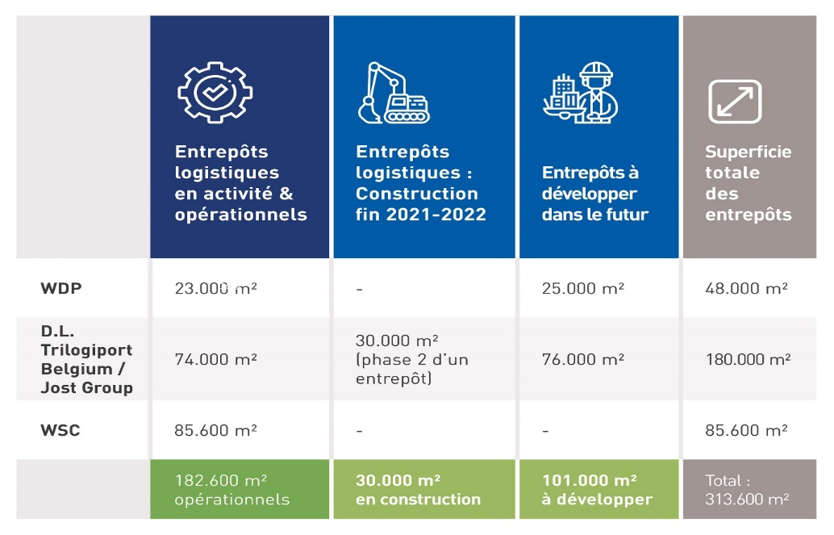

Grâce aux divers développements des concessionnaires et utilisateurs présents sur cette zone portuaire, la plate-forme de Liège Trilogiport génèrerait actuellement 580 emplois directs et 1.740 emplois indirects.

Zone de Chertal
Le Port autonome de Liège réitère sa volonté de participer à un projet qui permettra de valoriser le site de Chertal en y développant une zone d’activité économique multimodale en lien avec la voie d’eau. Un site comme Chertal, de par ses caractéristiques et atouts, doit être affecté en partie au moins à des activités en relation avec la voie d’eau et le rail, ceci afin de répondre à la politique mise en place par l’Europe.

6.2. Port de Hermalle-sous-Huy : Concession d’un terrain à la SPRL LOISEAU – Collaboration avec la SPI

Le Port autonome de Liège a octroyé à la société LOISEAU, active dans le secteur des travaux de terrassement, démolition et recyclage, une concession de 3.750 m² entre un des appontements du port et le terrain de 19.200 m² qu’elle exploite dans le zoning de la SPI. Ceci lui permet dorénavant de disposer d’un accès direct à la voie d’eau.

6.3 Le succès de Newpharma au port de Wandre

Située à Wandre sur un terrain du Port autonome de Liège, la société Newpharma (numéro un belge de la pharmacie en ligne – présente dans 12 pays) connaît toujours une forte croissance grâce à l’explosion de commandes en ligne due à la crise sanitaire ainsi que les changements dans les habitudes de consommation. Newpharma et le groupe Colruyt, actionnaire de Newpharma, ont réalisé une extension de plus de 20.000 m² de son centre logistique afin de continuer sa croissance. Newpharma emploie actuellement plus de 300 personnes et est actuellement à la recherche de 50 collaborateurs.

7. Budget des travaux – Clôture des travaux 2021

Cette année 2021 a vu la concrétisation des marchés de travaux suivants, objets du plan quinquennal 2020-2024 :

- La rénovation des pylônes et poteaux d’éclairage public des routes 5, 6 et 8 au port de Monsin (258.224,62 € hors TVA) ;

- La motorisation des barrières d’accès surplombant la voie ferrée traversant les sites d’Arcelor et de Liège Trilogiport (176.616,98 € hors TVA).

Ces travaux sont réalisés en étroit partenariat avec le Service public de Wallonie Mobilité et Infrastructures.

Par ailleurs, le Port autonome de Liège a également clôturé en 2021 des travaux d’extension de ses bureaux de la Maison du Port. La nouvelle partie comprend de nouveaux bureaux ainsi qu’une salle de réunion permettant l’accès aisé aux personnes à mobilité réduite (PMR). Se sont ajoutés la rénovation de la toiture de la Maison du Port ainsi que l’isolation des combles du bâtiment existant.

8. Investissements 2022

Le Port autonome de Liège continue ses investissements en faveur du report modal et de la multimodalité.
Trois projets porteurs pour la multimodalité sont à épingler pour 2022:

- Nouvelle extension du terminal à conteneurs de Liège Trilogiport. En pleine expansion depuis 2016, le terminal à conteneurs de Liège Trilogiport (actuellement d’une superficie de 3,6 hectares) va être doté de 5,8 hectares supplémentaires. Adjugés en décembre 2021, les travaux d’extension du terminal à conteneurs démarreront en mars 2022 et devraient être finalisés au plus tard fin 2023. Le projet est estimé à 8.6 millions d’euros. Cette extension permettra à la société DPW Liege Container Terminals de répondre aux besoins de ses clients et d’accroître ses activités liées au transport de conteneurs. La superficie totale du terminal à conteneurs sera de
15 hectares.

- La création d’une nouvelle installation d’accostage sur la partie amont du port de Hermalle-sous-Huy – ce projet est particulièrement important pour le développement portuaire puisqu’il met à la voie d’eau un terrain industriel de minimum 3 hectares appartenant à la SPI. Ceci démontre la volonté du Port autonome de Liège de valoriser, en étroite collaboration avec la SPI, les terrains portuaires gérés par celle-ci.

- L’aménagement de la gare de triage au port de Monsin permettant de renforcer les trafics ferroviaires.
Un report modal, vers le rail, est très important pour la croissance durable d’un port. Pour réaliser cette ambition, le Port autonome de Liège souligne les synergies développées avec Infrabel, les parties prenantes ainsi que ses concessionnaires portuaires pour la revalorisation du transport ferroviaire de marchandises dans le port.

Contact presse
Hélène Thiébaut, Attachée – Communication
Port autonome de Liège, quai de Maestricht 14 B - 4000 Liège
TEL: + 32 475 59 63 06
h.thiebaut@portdeliege.be
www.portdeliege.be

